监理日志（施工安全.施工质量）
日期：2024年 11月 24日 天气：多云
星期：日 气温： 8— 14℃
工程名称：绍兴华茂化纤有限公司4.8MW/10.4MWh电化学储能电站项目
监 理 工 作 情 况 | - 旁站设备基础定位防线;复查设备基础定位防线;满足设计要求。  - 检查进场钢筋质量，基本满足要求。  - 检查围墙基础承台钢筋布置、帮助满足设计及规范要求。  - 有少部分8#螺纹钢筋锈腐严重，已要求退场。
施 工 情 况 | 施工单位 | 施工内容及进度
 | 许继电气股份有限公司 | 今天上午现场共有6人，管理人员1人;投入挖掘机1台.  - 设备基础区域开挖清理完毕。  - 设备基础放线因高压电缆影响完成50%。  - 围墙基础承台钢筋布置、绑扎完成45%。
其 他 事 项 | 无
本日现场监理工作人员 |  | 郭俊兴
记录人：郭俊兴 |  | 总监理工程师/总监理工程师代表（签字）：
工程现场照片

文字  描述 | 设备基础区域整平 | 设备基础定位防线
照片 | 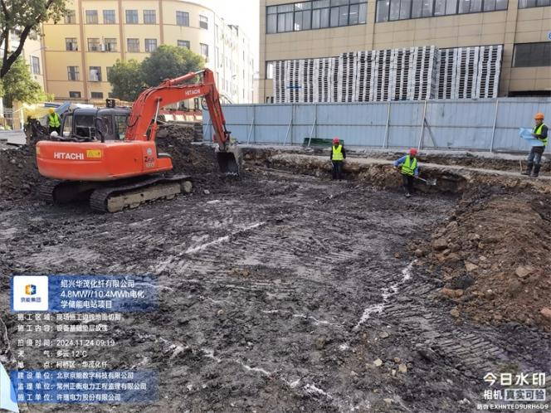 | 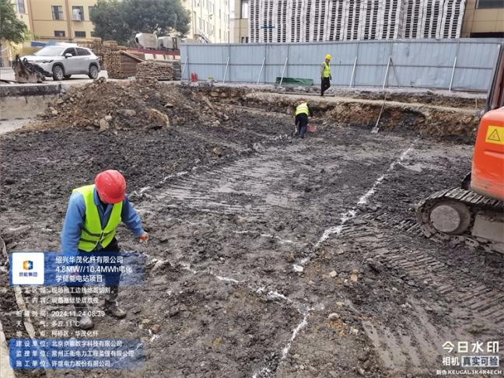
文字  描述 | 进场钢筋检测验收 | 围墙基础承台钢筋检测
照片 | 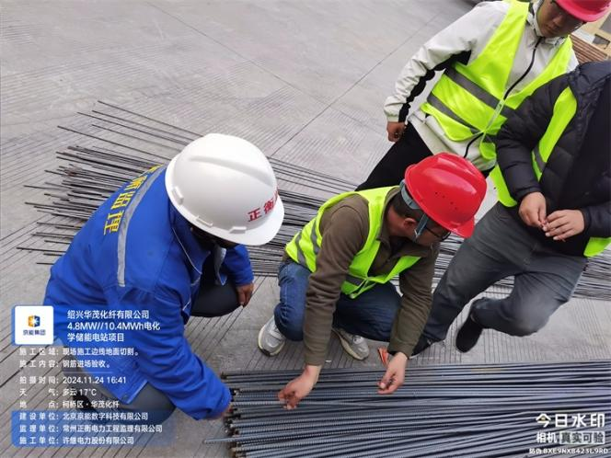 | 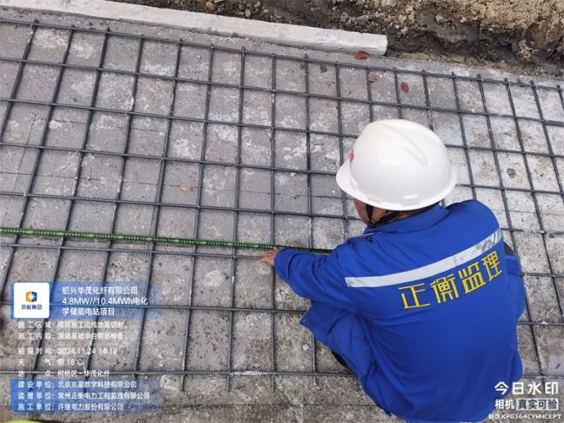
文字  描述 | 扎围墙基础承台钢筋布置绑 | 扎围墙基础承台钢筋布置绑
照片 | 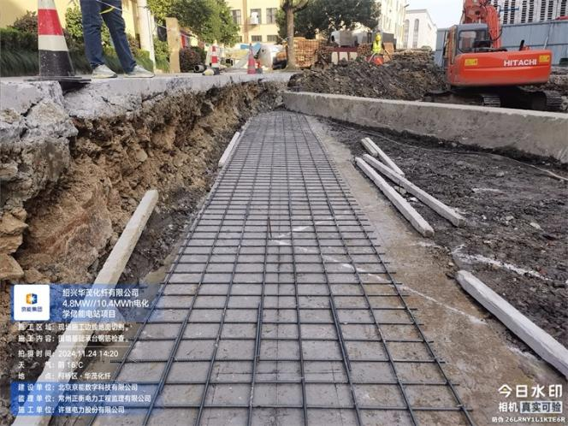 | 